

**GAME EDUKASI KESEHATAN “SENTINELS OF HEALTH” UNTUK PENGENALAN PENYAKIT DIARE PADA ANAK**

Disusun oleh:

**Tanthy Aisyah Al Muslih**

**20SA3001**

**PROGRAM STUDI TEKNOLOGI INFORMASI**

**FAKULTAS ILMU KOMPUTER**

**UNIVERSITAS AMIKOM PURWOKERTO**

**PURWOKERTO**

**2023**

# **HALAMAN PENGESAHAN**

1. Judul Kegiatan : Game Edukasi Kesehatan “Sentinels Of Health” Untuk Pengenalan Penyakit Diare Pada Anak
2. Bidang Kegiatan : Kerja Praktek
3. Bidang Ilmu : Teknologi Informasi
4. Ketua Pelaksana Kegiatan
   1. Nama Lengkap : Tanthy Aisyah Al Muslih
   2. NIM : 20SA3001
   3. Jurusan : Teknologi Informasi
   4. Universitas/Institut/Politeknik : Universitas Amikom Purwokerto
   5. Alamat Rumah dan No Tel./HP : Bumireja Rt. 03 Rw. 12, Kedungreja, Cilacap
   6. Alamat Email : tantiaisyah577@gmail.com
5. Anggota Pelaksana Kegiatan/Penulis : 2 (Dua orang)
6. Dosen Pendamping
   1. Nama Lengkap dan Gelar : ………………………………
   2. NIDN : ………………………………
   3. Alamat Rumah dan No Tel./HP : …………………………………..
7. Biaya : Rp …………………………..
8. Jangka Waktu Pelaksanaan : 1 bulan

Purwokerto, 11 Juli 2023

Menyetujui,

Ketua Program Studi ........................ Ketua Pelaksana Kegiatan

( ) (_____________________)

NIK. ................................... NIM. …………….

Fakultas Ilmu Komputer

Dekan, Dosen Pendamping

(Dr. Eng. Imam Tahyudin, M.M.) (________________________)

NIK. 2012.09.1.009 NIDN……………………..

**HALAMAN PENGESAHAN PENGUJI**

**LAPORAN TUGAS PRAKTIK**

Game Edukasi Kesehatan “Sentinels Of Health” Untuk Pengenalan Penyakit Diare Pada Anak

yang dipersiapkan dan disusun oleh

**Tanthy Aisyah Al Muslih**

**20SA3001**

telah dipertahankan di depan Dosen Penguji

pada tanggal .....................

Susunan Dosen Penguji

**Nama Penguji Tanda Tangan**

**Nama Dosen penguji 1**

**NIDN. _________________**

**NamaDosen Penguji 2**

**NIDN. __________________**

# **DAFTAR ISI**

**HALAMAN PENGESAHAN** ii

**HALAMAN PENGESAHAN PENGUJI** iii

**DAFTAR ISI** iv

**DAFTAR GAMBAR** vi

**DAFTAR ISTILAH** vii

**RINGKASAN** viii

**BAB I PENDAHULUAN** 1

**A.** **Latar Belakang Masalah** 1

**B.** **Rumusan Masalah** 1

**C.** **Batasan Masalah** 1

**D.** **Tujuan Tugas Praktik** 2

**E.** **Manfaat Tugas Praktik** 2

**BAB II TINJAUAN PUSTAKA** 4

**BAB III METODE PELAKSANAAN** 6

**MANUAL BOOK** 7

**DAFTAR PUSTAKA** viii

**LAMPIRAN** ix

**DAFTAR TABEL**

Tabel 2.1. Data mahasiswa 4

Tabel 2.2. Nilai mata kuliah xyz 5

# **DAFTAR GAMBAR**

Gambar 2.1. Logo lama 4

Gambar 2.2. Logo baru 5

# **DAFTAR ISTILAH**

(jika ada)

# **RINGKASAN**

Penyakit diare merupakan salah satu permasalahan kesehatan yang sering dialami oleh anak-anak di Kabupaten Banyumas. Dilansir dari data Dinas Kesehatan Kabupaten Banyumas pada tahun 2022, kasus penyakit diare menduduki peringkat satu dengan jumlah 11.023 kasus. Yang didominasi oleh Kecamatan Ajibarang dengan jumlah 1775 kasus. Oleh karena itu, penting untuk menyediakan pendidikan kesehatan yang efektif dan menarik bagi mereka. Tujuan dari penelitian ini adalah untuk merancang dan mengembangkan sebuah game edukasi kesehatan berbasis Android yang fokus pada penyakit diare pada anak-anak di Kabupaten Banyumas agar dapat mengedukasi sehingga pertumbuhan penyakit diare dapat berkurang. Metode pengembangan yang digunakan dalam penelitian ini, meliputi analisis kebutuhan, perancangan konsep game, pengembangan prototipe, evaluasi, dan pengujian. Desain game edukasi ini mempertimbangkan faktor-faktor yang menarik, seperti tampilan visual yang menarik, interaksi yang interaktif, dan konten pendidikan yang relevan dengan situasi di Kabupaten Banyumas. Hasil dari penelitian ini adalah sebuah game edukasi kesehatan Android yang secara khusus dirancang untuk mengajarkan anak-anak di Kabupaten Banyumas tentang penyakit diare. Game ini memberikan informasi yang mudah dipahami mengenai penyebab, gejala, dan cara pencegahan diare yang sesuai dengan kondisi di daerah tersebut. Selain itu, game ini juga menawarkan tantangan berupa mini game dan pertanyaan yang harus dijawab oleh pemain untuk menguji pengetahuan mereka mengenai diare.

Kata kunci: diare, game, edukasi

# **BAB I PENDAHULUAN**

## **Latar Belakang Masalah**

Kesehatan masyarakat merupakan salah satu indikator penting dalam pembangunan suatu negara. Di Indonesia, upaya peningkatan kesehatan telah dilakukan melalui berbagai program dan kebijakan, namun masih terdapat kesenjangan yang signifikan dalam hal akses, pelayanan, dan hasil kesehatan antara kelompok sosial tertentu. Sebagai negara dengan populasi keempat terbesar di dunia, Indonesia menghadapi tantangan dalam hal alokasi anggaran kesehatan nasional yang relatif rendah. Hal ini mengakibatkan keterbatasan fasilitas dan tenaga kerja yang diperlukan untuk pelayanan kesehatan di sektor publik (Deloitte Indonesia, 2019). Selain itu, tantangan lainnya termasuk luasnya wilayah geografis Indonesia dan belum meratanya jaringan internet di seluruh wilayah (Wibowo et al., 2020).

Kabupaten Banyumas merupakan salah satu wilayah di Provinsi Jawa Tengah, Indonesia. Daerah ini memiliki populasi yang cukup besar dan beragam, dengan sektor pertanian dan industri kecil sebagai penggerak ekonomi utama. Meskipun telah ada upaya dalam meningkatkan kesehatan masyarakat, namun terdapat permasalahan dalam hal penyakit diare yang mengalami peningkatan pada tahun 2020. Menurut data dari Badan Pusat Statistik Kabupaten Banyumas di tahun 2020 tercatat beberapa jenis kasus penyakit yang beragam dengan diare sebagai kasus terbanyak seperti pada gambar dibawah ini:

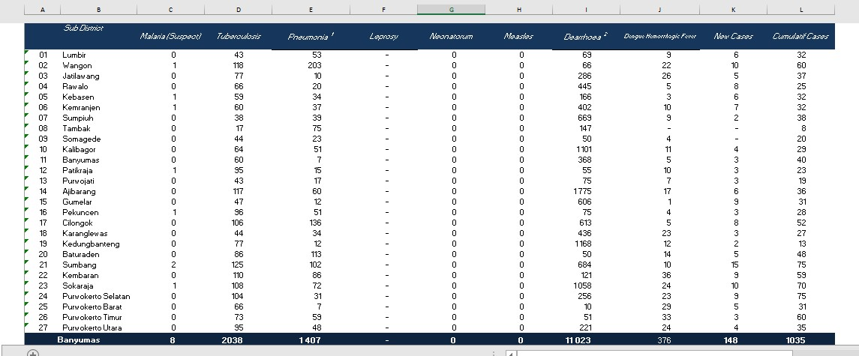

Gambar 1. 1 Data kasus penyakit di kabupaten Banyumas tahun 2020

Dengan jumlah kasus diare sebesar 11.023 dan terdapat perbedaan yang jauh dari beberapa kasus penyakit lainnya . Yang menandakan bahwa penyakit diare sebagai penyakit yang perlu tindakan serius untuk mengurangi pertumbuhannya yang ditakuti akan semakin melonjak di tahun-tahun berikunya jika tidak segera diantipasi. Seperti yang dituliskan dalam Profil Kesehatan Kabupaten Banyumas, pada tahun 2022 Kabupaten Banyumas menargetkan penemuan sebanyak 49.750 kasus diare di semua kelompok umur, dengan 17.503 kasus diare pada balita. Dari total kasus diare yang dilayani, terdapat 12.254 kasus atau 24,6% pada semua kelompok umur, dan 3.573 kasus atau 20,4% pada balita. Dari data tersebut, dapat dipastikan bahwa kasus diare di Kabupaten Banyumas semakin meningkat sebanyak 4,5 kali lipat dari 2 tahun sebelumnya.

Diare merupakan kondisi di mana seseorang mengalami buang air besar dengan konsistensi tinja yang lembek atau cair, bahkan bisa berupa air saja, dengan frekuensi yang lebih sering dari biasanya, yaitu tiga kali atau lebih dalam satu hari (Depkes RI, 2011). Pertumbuhan penyakit diare di Kabupaten Banyumas memiliki dampak yang merugikan bagi masyarakat setempat. Penyakit diare dapat menyebabkan kesehatan masyarakat menjadi terganggu, terutama pada kelompok rentan seperti anak-anak dan orang tua. Selain itu, meningkatnya jumlah kasus diare juga berdampak pada beban sistem kesehatan, termasuk peningkatan kunjungan ke pusat kesehatan dan penggunaan sumber daya medis. Terdapat beberapa faktor yang mungkin menjadi penyebab pertumbuhan penyakit diare di Kabupaten Banyumas pada tahun 2022. Faktor-faktor tersebut meliputi sanitasi yang tidak memadai, kualitas air minum yang buruk, kurangnya kesadaran dan praktik higienitas, serta perubahan pola makan dan gaya hidup masyarakat.

Teknologi telah mengubah banyak aspek kehidupan kita, termasuk bidang pendidikan. Dalam era digital ini, teknologi memberikan peluang baru untuk menciptakan pengalaman belajar yang lebih interaktif, menarik, dan efektif. Salah satu bentuk teknologi yang telah berkembang pesat adalah game edukasi. Anak-anak saat ini memiliki akses yang luas terhadap perangkat mobile, seperti ponsel pintar atau tablet. Mereka juga cenderung tertarik dan terampil dalam menggunakan teknologi tersebut. Pembelajaran yang memanfaatkan perangkat mobile mampu memfasilitasi peserta didik untuk mendapatkan pembelajaran yang bersifat personal dan sesuai dengan kebutuhan peserta didik (Song dan Looi 2012). Oleh karena itu, memanfaatkan perangkat mobile sebagai media untuk game edukasi kesehatan dapat memberikan dampak yang signifikan dalam meningkatkan pengetahuan dan kesadaran kesehatan pada anak-anak.

Game edukasi memiliki potensi besar untuk memberikan pengalaman belajar yang menyenangkan dan interaktif bagi anak-anak. Saat ini sekitar 40 juta pengguna smartphone aktif telah mengadopsi aplikasi game, mencakup sekitar 65% dari total pengguna smartphone (Christian Voskoglou, 2013). Dengan total sebanyak itu, anak-anak termasuk dalam rentang usia yang aktif dalam menggunakan smartphone yang sebagian besar dari mereka bermain game. Selain itu, anak-anak saat ini memiliki akses yang luas terhadap perangkat mobile, seperti ponsel pintar atau tablet. Mereka juga cenderung tertarik dan terampil dalam menggunakan teknologi tersebut. Oleh karena itu, memanfaatkan perangkat mobile sebagai media untuk game edukasi kesehatan dapat memberikan dampak yang signifikan dalam meningkatkan pengetahuan dan kesadaran kesehatan pada anak-anak. Pemanfaatan teknologi game dalam pengembangan perangkat lunak sebagai sarana pembelajaran yang lebih menarik dan menginspirasi dapat memperkaya pengalaman belajar, menciptakan motivasi yang lebih tinggi, dan menghadirkan kesenangan dalam proses pembelajaran (Maria Virvou, 2005). Sehingga game edukasi telah menjadi alat yang efektif dalam menyampaikan informasi kesehatan secara interaktif dan memfasilitasi pemahaman konsep kesehatan dengan cara yang menyenangkan.

Penelitian tentang game edukasi penyakit diare melalui mobile untuk anak-anak menjadi penting dalam upaya mengurangi kasus diare pada mereka. Penelitian ini dapat mengidentifikasi efektivitas game edukasi dalam meningkatkan pengetahuan anak-anak tentang penyakit diare, mengubah perilaku mereka terkait dengan praktik higienitas, serta mengevaluasi dampak game ini dalam mengurangi kasus diare pada anak-anak.

Dengan latar belakang ini, penelitian tentang game edukasi penyakit diare melalui mobile untuk anak-anak diharapkan dapat memberikan kontribusi dalam upaya mengurangi kasus diare pada anak-anak melalui pendekatan yang menyenangkan dan interaktif.

## **Rumusan Masalah**

Berdasarkan pemaparan latar belakang masalah di atas, rumusan masalah yang dibahas dalam penulisan adalah sebagai berikut : Bagaimana cara mengenalkan penyakit diare pada anak-anak melalui media game edukasi “Sentinels of Health”?

Dengan rumusan masalah tersebut, penelitian ini akan fokus pada perancangan game edukatif yang efektif dalam mengedukasi anak-anak tentang penyakit diare, meningkatkan pengetahuan mereka tentang penyakit tersebut, dan mempromosikan perilaku pencegahan yang sehat.

## **Batasan Masalah**

Penelitian ini dibatasi oleh hal-hal sebagai berikut:

1. Wilayah Fokus: Penelitian ini akan difokuskan pada Desa Watumas sebagai sampel dari Kabupaten Banyumas, di mana terdapat peningkatan kasus penyakit diare pada anak-anak.
2. Kelompok Usia: Penelitian ini akan memfokuskan pada anakanak dalam rentang usia 5-12 tahun.
3. Jenis Penyakit: Penelitian ini akan terbatas pada penyakit diare sebagai fokus utama dalam game edukasi kesehatan yang dirancang.
4. Platform: Penelitian ini akan memusatkan pada pengembangan game edukasi kesehatan berbasis Android sebagai platform utama.
5. Tujuan Edukasi: Game ini akan dirancang untuk memberikan informasi mengenai penyebab, gejala, dan cara pencegahan penyakit diare secara tepat dan relevan dengan konteks Kabupaten Banyumas.
6. Fitur Game: Penelitian ini akan mempertimbangkan fitur-fitur yang menarik dan interaktif, seperti tantangan, pertanyaan, dan mini-games yang dapat menguji pengetahuan dan pemahaman anak-anak tentang penyakit diare.
7. Evaluasi: Penelitian ini akan melakukan evaluasi terhadap efektivitas game dalam meningkatkan pengetahuan anak-anak tentang penyakit diare dan menerima umpan balik dari pengguna terkait kepuasan, kebermanfaatan, dan kesesuaian game dengan kebutuhan anak-anak.
8. Skala Implementasi: Game edukasi ini akan difokuskan pada implementasi di sekolah-sekolah atau lingkungan pendidikan di Kabupaten Banyumas.
9. Batasan Waktu: Penelitian ini akan mempertimbangkan batasan waktu tertentu untuk pengembangan game edukasi kesehatan yang dimaksud, misalnya dalam jangka waktu satu tahun.

## **Tujuan Tugas Praktik**

Adapun tujuan yang hendak dicapai dalam kerja praktek ini adalah sebagai berikut : Untuk mengenalkan penyakit diare pada anak-anak melalui media game edukasi “Sentinels of Health”

## **Manfaat Tugas Praktik**

Adapun manfaat dari penelitian sebagai berikut:

1. Manfaat Teoritik
   1. Peningkatan Pengetahuan: Game edukasi diare dapat memberikan pengetahuan yang lebih baik kepada anakanak tentang penyebab, gejala, dan cara pencegahan penyakit diare. Mereka dapat mempelajari informasi ini melalui pengalaman bermain game yang interaktif dan menyenangkan.
   2. Perubahan Perilaku: Game edukasi dapat membantu mengubah perilaku anak-anak terkait dengan praktik higienitas dan pencegahan diare. Dengan menghadirkan tantangan dan misi dalam game, anak-anak dapat belajar mengenai pentingnya mencuci tangan dengan benar, menjaga kebersihan lingkungan, dan mengonsumsi makanan yang aman.
   3. Pengembangan Keterampilan: Selain memberikan pengetahuan, game edukasi juga dapat membantu mengembangkan keterampilan anak-anak. Mereka dapat meningkatkan keterampilan pemecahan masalah, keterampilan kognitif, dan keterampilan motorik melalui tugas-tugas dan tantangan dalam game.
   4. Kesadaran Kesehatan: Dengan bermain game edukasi diare, anak-anak menjadi lebih sadar akan pentingnya menjaga kesehatan dan menerapkan praktik-praktik higienitas yang baik. Mereka dapat menginternalisasi nilai-nilai dan

perilaku yang sehat melalui interaksi dengan karakterkarakter dan skenario dalam game.

* 1. Keterlibatan dan Motivasi: Game edukasi yang menarik dan menyenangkan dapat meningkatkan keterlibatan dan motivasi anak-anak dalam pembelajaran. Mereka akan lebih termotivasi untuk mempelajari informasi kesehatan dan menerapkan pengetahuan yang didapatkan dalam kehidupan sehari-hari.
  2. Aksesibilitas dan Skalabilitas: Dengan menggunakan platform mobile, game edukasi dapat dengan mudah diakses oleh anak-anak melalui perangkat seperti smartphone atau tablet. Hal ini memungkinkan penyebaran pengetahuan tentang diare secara lebih luas, terutama di daerah yang sulit dijangkau oleh program edukasi konvensional.

1. Manfaat Aplikatif
2. Bagi Pemerintah
   * 1. Meningkatkan Kesadaran Kesehatan: Game edukasi diare dapat membantu pemerintah meningkatkan kesadaran masyarakat, terutama anak-anak, tentang pentingnya kesehatan dan langkah-langkah pencegahan diare. Hal ini dapat mendukung program-program kesehatan yang ada dan membantu masyarakat dalam mengambil langkahlangkah pencegahan yang tepat.
     2. Pengurangan Beban Kesehatan: Dengan meningkatnya pengetahuan dan kesadaran masyarakat tentang diare melalui game edukasi, diharapkan jumlah kasus diare dapat berkurang. Ini akan mengurangi beban kesehatan pada sistem pelayanan kesehatan, termasuk jumlah kunjungan

ke fasilitas kesehatan dan penggunaan sumber daya medis.

* + 1. Pencapaian Tujuan Pembangunan Berkelanjutan: Melalui game edukasi diare, pemerintah dapat berkontribusi pada pencapaian tujuan pembangunan berkelanjutan, terutama dalam hal kesehatan dan pendidikan. Game ini dapat membantu meningkatkan kualitas hidup anak-anak dan memberikan akses informasi kesehatan yang lebih baik kepada mereka.

1. Bagi Penulis
   1. Kontribusi Penelitian dan Inovasi: Membangun game edukasi diare merupakan kontribusi penelitian dan inovasi bagi penulis. Dalam proses pengembangan game, penulis dapat melakukan penelitian tentang penyakit diare, faktor-faktor risiko, dan langkah-langkah pencegahan. Hal ini dapat meningkatkan pemahaman penulis tentang topik tersebut serta membuka peluang untuk penelitian lebih lanjut.
   2. Pengembangan Keterampilan Kreatif dan Teknis: Penulis dapat mengembangkan keterampilan kreatif dan teknis dalam merancang dan mengembangkan game edukasi. Ini termasuk desain grafis, pengembangan permainan, skenario, dan pengalaman pengguna yang menyenangkan. Pengembangan keterampilan ini dapat memberikan manfaat jangka panjang dalam karir penulis di bidang pengembangan permainan atau teknologi pendidikan.
2. Bagi Kalangan Akademis
3. Kontribusi dalam Bidang Pendidikan dan Kesehatan: Game edukasi diare dapat memberikan kontribusi yang signifikan dalam bidang pendidikan dan kesehatan. Para akademisi dapat menggunakan game ini sebagai sumber belajar dan mengembangkan kurikulum kesehatan yang lebih interaktif dan menarik bagi anak-anak. Selain itu, penelitian tentang efektivitas game edukasi juga dapat memberikan pemahaman lebih lanjut tentang penggunaan teknologi dalam pendidikan kesehatan.
4. Publikasi Ilmiah dan Pengakuan: Penelitian dan pengembangan game edukasi diare dapat menghasilkan publikasi ilmiah yang berkontribusi dalam bidang pendidikan, kesehatan, atau teknologi pendidikan. Hal ini dapat meningkatkan reputasi akademik dan pengakuan bagi kalangan akademis yang terlibat dalam penelitian ini.

# **BAB II TINJAUAN PUSTAKA**

## **Landasan Teori**

1. Diare
2. Pengertian

Diare adalah penyakit yang di tandai dengan terjadinya perubahan bentuk dan konsentrasi tinja yang melembek sampai dengan cair dengan frekuensi lebih dari lima kali sehari. Diare dapat merupakan penyakit yang sangat akut dan berbahya karena sering mengakibatkan kematian bila terlambat penanganannya.(Pudiastuti, 2011)

Menurut World Health Organization (WHO) penyakit diare didefinisikan sebagai suatu penyakit yang ditandai dengan perubahan bentuk dan konsistensi tinja yang lembek sampai mencair dan bertambahnya frekuensi buang air besar yang lebih dari biasanya yaitu 3 kali atau lebih dalam sehari yang mungkin dapat disertai dengan muntah atau tinja yang berdarah (Saputri, N. et.al. 2019).

Sedangkan menurut Kemenkes (2014) Diare adalah suatu penyakit dengan tanda-tanda adanya perubahan bentuk dan konsistensi pada tinja yakni lebih lembek atau lebih cair serta frekuensi buang air besar lebih banyak dari biasanya. Diare merupakan penyebab kematian balita nomor dua di dunia (16%) setelah pnemonia (17%). Kematian pada anak-anak meningkat sebesar 40% tiap tahunnya yang disebabkan diare (WHO, 2009 dalam zainul, 2017).

Diare adalah suatu kondisi penyakit di mana terjadi perubahan bentuk dan konsistensi tinja menjadi lambat hingga cair, serta meningkatnya frekuensi buang air besar yang biasanya mencapai 3 kali atau lebih dalam sehari. Dalam kata lain, diare dapat diartikan sebagai proses defekasi dengan tinja yang berbentuk cair atau setengah cair. Diare ditandai dengan tingginya kandungan air dalam tinja, melebihi jumlah normal yaitu sekitar 100-200 ml per jam tinja, atau dengan frekuensi buang air besar yang lebih dari 4 kali pada bayi dan 3 kali pada anak-anak.

1. Klasifikasi

Menurut (Ariani, A.P, 2016) jenis diare dibagi menjadi :

1. Berdasarkan lama waktu diare:
2. Diare akut adalah kondisi ketika frekuensi buang air besar meningkat dan tinja memiliki konsistensi yang lembek atau cair, serta muncul secara tibatiba. Biasanya, diare akut berlangsung kurang dari 2 minggu.
3. Diare persisten adalah bentuk diare akut yang berlanjut selama 14 hari atau lebih, baik dengan atau tanpa adanya darah dalam tinja. Jika terjadi dehidrasi sedang atau berat, maka diare persisten diklasifikasikan sebagai diare berat. Diare persisten merupakan bagian dari diare kronik yang disebabkan oleh faktor lain.
4. Diare kronik adalah jenis diare yang berlangsung selama lebih dari 4 minggu. Penyebab diare kronik bisa bervariasi dan tidak selalu diketahui secara keseluruhan.
5. Berdasarkan banyaknya cairan tubuh yang hilang:

Menurut Widoyono (2011), Hospital Care for Children (2010), dan Hidayat (2005), diare dapat diklasifikasikan sebagai berikut:

1. Diare dengan dehidrasi berat

Diare dengan dehidrasi berat ditandai dengan gejala seperti kelesuan atau kehilangan kesadaran, mata yang cekung, ketidakmampuan atau keengganan untuk minum, dan perabaan kulit perut yang lambat untuk kembali ke posisi semula (≥2 detik). Pada kondisi ini, penderita mengalami diare secara terus menerus, lebih dari 10 kali sehari, disertai dengan muntah, dan kehilangan cairan melebihi 10% dari berat badan. Pengobatannya melibatkan pemberian cairan melalui infus dan pemberian ASI (air susu ibu). Penting bagi balita untuk tetap dalam keadaan yang hangat dan menjaga kadar gula agar tidak turun.

1. Diare dengan dehidrasi sedang atau ringan

Diare dengan dehidrasi sedang atau ringan ditandai dengan gejala seperti rewel, gelisah, mata yang cekung, minum dengan lahap atau merasa haus, dan perabaan kulit yang lambat kembali ke posisi semula. Pada tingkat ini, penderita mengalami diare sebanyak 3 kali atau lebih. Diare dengan dehidrasi ringan ditandai dengan kehilangan cairan sekitar 5% dari berat badan, sedangkan diare dengan dehidrasi sedang melibatkan kehilangan cairan antara 6-10% dari berat badan. Pengobatan yang dapat dilakukan di rumah meliputi pemberian cairan dan makanan, seperti pemberian ASI dengan frekuensi dan durasi yang lebih sering, serta pemberian oralit.

1. Diare tanpa dehidrasi

Pada kasus diare tanpa dehidrasi, biasanya anak masih merasa normal dan dapat bermain seperti biasa tanpa merasa rewel. Hal ini disebabkan karena kejadian diare tidak terlalu parah sehingga anak masih dapat makan dan minum dengan baik. Pengobatan untuk kondisi ini melibatkan pemberian ASI dengan frekuensi sering dan durasi yang lebih lama setiap kali diberikan. Selain itu, dapat ditambahkan cairan oralit atau air matang sesuai keinginan balita. Penting juga memberikan nasihat kepada ibu untuk memberikan oralit secara sering, meskipun hanya dalam jumlah yang sedikit

1. Diare disentri

Diare disentri merujuk pada diare yang disertai dengan adanya darah. Sebagian besar kasus diare disentri disebabkan oleh infeksi bakteri shigella, dan sebagian besar memerlukan pengobatan dengan antibiotik. Diare disentri juga diklasifikasikan sebagai diare akut yang dapat menyebabkan dehidrasi, gangguan pencernaan, dan kekurangan zat gizi.

Namun, dalam penelitian ini, peneliti tidak membedakan klasifikasi diare yang dialami oleh balita, sehingga semua klasifikasi diare dianggap serupa.

1. Etiologi

Menurut Simadibrata (2007), lebih dari 90% kasus diare akut disebabkan oleh infeksi, sedangkan 10% sisanya disebabkan oleh faktor-faktor lain seperti makanan, efek obat, imunodefisiensi, dan keadaan-keadaan tertentu.

1. Faktor Infeksi, dapat disebabkan oleh :
2. Bakteri : Vibrio, E.Coli, Salmonella, Shigella, Campylobacter.
3. Virus : Enterovirus (Virus ECHO, Coxsackie,
4. Poliomyelitis), Adenovirus, Rotavirus, Astrovirus
5. Parasite : Cacing (Ascaris, Tricharis, Oxcyuris, Strongyloides), Protozo (Entamoeba, histolytica, giardia lambia, Trichomonasthominis), jamur (Candida Jualbicans)
6. Faktor malabsorpsi, terbagi menjadi dua yaitu karbohidrat dan lemak
7. Malabsorpsi karbohidrat, kepakaan terhadap lactoglobulis dalam susu formula dapat menyebabkan diare pada balita. Gejalanya berupa diare berat, tinja yang berbau asam, dan sakit pada perut.
8. Malabsorpsi lemak, terdapat lemak trygliserida pada makanan dapat menyebabkan diare. Dengan bantuan kelenjar lipase, trygliserida dapat mengubah lemak menjadi micelles yang siap diabsopsi usus. Jika tidak terdapat kelenjar lipase dan terjadi kerusakan mukosa usus, dapat menyebabkan diare karena lemak tidak terserap dengan baik.
9. Faktor makanan

Makanan yang terkontaminasi lebih banyak terjadi pada anak dan balita, seperti makanan yang tercermar, basi, mengandung racun, mengandung banyak lemak, mentah (sayuran) dan makanan yang kurang matang.

1. Faktor psikologis

Jika anak mengalami gangguan psikis seperti rasa takut, cemas, dan tegang secara berlebihan dapat menyebabkan diare kronis. Tetapi biasanya bukan terjadi pada balita melainkan pada anak dewasa.

1. Obat-obatan

Obat-obatan yang dapat menyebabkan diare diantaranya, antibiotik dan antasid

1. Imunodefisiensi atau defisiensi imun terutama SigA (Secretory Imunoglobulin A)

Dapat mengakibatkan berlipat gandanya bakteru, flora, usus, dan jamur terutama candida.

1. Non-spesifik

Terjadi pada keadaan tertentu, seperti mengonsumsi makanan pedas, asam dan lain-lain

1. Epidemiologi

Menurut Departemen Kesehatan Republik Indonesia (Depkes RI, 2010), epidemiologi penyakit diare mencakup beberapa aspek sebagai berikut:

1. Penyebaran kuman penyebab diare

Kuman yang menyebabkan diare umumnya menyebar melalui jalur fecal-oral, yaitu melalui makanan dan minuman yang terkontaminasi oleh tinja, atau melalui kontak langsung dengan tinja penderita. Beberapa perilaku yang dapat menyebabkan penyebaran kuman enterik dan meningkatkan risiko terjadinya diare antara lain adalah tidak memberikan ASI secara eksklusif selama 4-6 bulan pertama kehidupan, menggunakan botol susu yang tidak steril, menyimpan makanan pada suhu kamar, menggunakan air minum yang tercemar, tidak mencuci tangan setelah buang air besar atau setelah mengurus tinja anak, sebelum makan atau memberi makan anak, serta tidak membuang tinja bayi dengan benar.

1. Faktor-faktor pada penerima yang meningkatkan kerentanan terhadap diare

Beberapa faktor pada penerima yang dapat menyebabkan penyakit dan lamanya durasi diare antara lain tidak memberikan ASI hingga usia 2 tahun, kurang gizi, infeksi campak, imunodefisiensi, dan diare cenderung lebih sering terjadi pada kelompok balita.

1. Faktor lingkungan dan perilaku

Penyakit diare merupakan salah satu penyakit yang berbasis pada lingkungan. Dua faktor yang sangat dominan adalah ketersediaan air bersih dan pengelolaan limbah tinja. Kedua faktor ini akan berinteraksi dengan perilaku manusia. Jika lingkungan yang tidak sehat bersama dengan perilaku manusia yang tidak sehat, maka dapat menyebabkan penyakit diare.

1. Gejala

Menurut Widoyono (2011) tanda dan gejala diare dibedakan menjadi dua yaitu sebagai berikut :

1. Gejala umum
   * + 1. Berak cair atau lembek dan sering (gejala khas diare)
       2. Muntah, biasanya menyertai diare pada gastroentritis akut
       3. Demam, dapat mendahului atau tidak mendahului gejala diare
       4. Gejala dehidrasi, yaitu mata cekung, ketegangan kulit menurun, apatis, bahkan gelisah
2. Gejala spesifik
3. Vibrio Cholera : diare hebat, warna tinja seperti cucian beras dan berbau amis
4. Disenteriform : tinja berlendir dan berdarah

Menurut Widoyono (2011), diare yang berkepanjangan dapat menyebabkan kondisi-kondisi berikut:

1. Dehidrasi (kekurangan cairan):

Dehidrasi dapat terjadi dalam tingkat yang bervariasi tergantung pada jumlah cairan yang hilang dari tubuh. Dehidrasi dapat berupa ringan, sedang, atau berat.

1. Gangguan sirkulasi:

Kejadian diare akut yang menyebabkan kehilangan cairan dapat terjadi dengan cepat. Jika kehilangan cairan mencapai lebih dari 10% dari berat badan, penderita dapat mengalami syok dan pre-syok akibat penurunan volume darah (hipovolemia).

1. Gangguan asam-basa (asidosis):

Gangguan asam-basa dapat terjadi karena kehilangan elektrolit (terutama bikarbonat) dari tubuh akibat diare. Sebagai respons, tubuh akan meningkatkan laju pernapasan untuk meningkatkan pH arteri.

1. Hipoglikemia:

Hipoglikemia sering terjadi pada anak-anak yang mengalami malnutrisi (kekurangan gizi). Hipoglikemia dapat menyebabkan terjadinya koma. Namun, penyebab pastinya belum diketahui dengan pasti, kemungkinan karena perubahan cairan ekstraseluler menjadi hipotonik, sehingga air masuk ke dalam sel-sel tubuh dan menyebabkan edema otak yang dapat menyebabkan koma.

1. Gangguan gizi:

Diare yang berkepanjangan dapat menyebabkan gangguan gizi akibat kurangnya asupan makanan dan kehilangan cairan yang berlebihan. Gangguan gizi akan semakin parah jika pemberian makanan dihentikan dan jika penderita pernah mengalami kekurangan gizi sebelumnya.

1. Pencegahan

Menurut Widoyono (2011), diare dapat dicegah melalui promosi kesehatan, antara lain :

1. Menggunakan air bersih dengan ciri-ciri tidak berwarna tidak berbau, dan tidak berasa
2. Memasak air sampai mendidih sebelum diminum
3. Mencuci tangan dengan sabun pada waktu sebelum makan sesudah makan, dan sesudah buang air besar
4. Memberikan ASI sampai usia 2 tahun
5. Menggunakan jamban yang sehat
6. Membuang tinja bayi dengan benar

1. Game Edukasi

Menurut John von Neumann and Oskar Morgenstern (1944), game adalah :"Permainan terdiri atas sekumpulan peraturan yang membangun situasi bersaing dari dua sampai beberapa orang atau kelompok dengan memilih strategi yang dibangun untuk memaksimalkan kemenangan sendiri atau pun untuk meminimalkan kemenangan lawan. Peraturan-peraturan menentukan kemungkinan tindakan untuk setiap pemain, sejumlah keterangan diterima setiap pemain sebagai kemajuan bermain, dan sejumlah kemenangan atau kekalahan dalam berbagai situasi.”

Game edukasi adalah game digital yang dirancang untuk pengayaan pendidikan (mendukung pengajaran dan pembelajaran), menggunakan teknologi multimedia interatif (Rosa A.S, M. Shalahuddin, 2011).

Menurut Hurd dan Jenuings yang dikutip oleh Reza Buyung N. (2012), perancang yang baik haruslah memenuhi kriteria dari education game itu sendiri. Berikut ini adalah beberapa kriteria dari sebuah education game, yaitu:

1. Nilai Keseluruhan (Overall Value) Nilai keseluruhan dari suatu game terpusat pada desain dan panjang durasi game. Game ini dibangun dengan desain tampilan yang menarik sehingga membuat pemain tidak mudah merasa bosan dan seluruh materi yang disampaikan dapat dipahami dengan baik.
2. Dapat Digunakan (Usability) Mudah digunakan dan diakses adalah poin penting bagi pembuat game. Game ini menggunakan kontrol yang responsif: Kontrol dalam game merespons dengan cepat terhadap input pemain. Tindakan yang dilakukan oleh pemain melalui kontrol dapat dengan mudah dieksekusi dan menghasilkan respons yang sesuai dalam game.
3. Keakuratan (Accuracy) Keakuratan diartikan sebagai bagaimana kesuksesan model/gambaran sebuah game dapat dituangkan ke dalam percobaan atau perancangannya. Perancangan aplikasi ini harus sesuai dengan model game pada tahap perencanaan.
4. Kesesuaian (Appropriateness) Kesesuaian dapat diartikan bagaimana isi dan desain gamedapat diadaptasikan terhadap keperluan user dengan baik. Aplikasi ini menyediakan menu dan fitur yang diperlukan user untuk membantu pemahaman user dalam menggunakan aplikasi.
5. Relevan (Relevance) Relevan artinya dapat mengaplikasikan isi gameke target user. Agar dapat relevan terhadap user, sistem harus membimbing mereka dalam pencapaian tujuan pembelajaran. Karena aplikasi ini ditujukan untuk anakanak,maka desain antarmuka harus sesuai dengan nuansa anak-anak, yaitu menampilkan warna-warna yang ceria.
6. Objektifitas (Objectives) Objektifitas menentukan tujuan userdan kriteria dari kesuksesan atau kegagalan. Dalam aplikasi ini objektivitas adalah usaha untuk mempelajari hasil dari permainan.
7. Umpan Balik (Feedback) Untuk membantu pemahaman user bahwa permainan (performance) mereka sesuai dengan objek game atau tidak, feedback harus disediakan. Aplikasi ini menyajikan animasi dan efek suara yang mengindikasikan kesuksesan atau kegagalan permainan.
8. Unity

Unity merupakan platform pengembangan yang fleksibel dan kuat yang digunakan untuk mendevelop game multiplatform baik 2D maupun 3D secara interaktif. Tidak hanya untuk mengembangkan game, unity juga dapat digunakan untuk siapa saja yang ingin membuat aplikasi 2D maupun 3D yang multiplatfrom termasuk android, iOS dan juga web. 26 Unity sangat cepat dan efisien dalam membuat/ create object, import external assets, dan menghubungkan semuanya dengan kode (Michelle dan Bryan, 2014). Unity menyediakan berbagai pilihan bahasa pemograman untuk mengembangkan game.

1. C#

Pada tahun 2000, Microsoft meluncurkan bahasa pemrograman baru yang diberi nama C# Programing Language. C# di kembangkan oleh tim yang dipimpin Andres Heljsberg dan Scott Wiltamuth. C# memiliki kesamaan bahasa dengan C, C++, dan Java, sehingga memudahkan developer yang sudah terbiasa dengan bahasa C untuk menggunakannya.

Dalam kutipan Yulius Eka Agung Seputra (2013:1), menerangkan bahwa : Bahasa C# adalah bahasa pemrograman object oriented dan memiliki class library yang sangat lengkap yang berisi prebuilt component, sehingga memudahkan programmer untuk men-develop program lebih cepat. C# juga distandarkan oleh Ecma Internasional pada Desember 2012. Dengan menggunakan C#, dapat dibuat bemacam aplikasi untuk mobile device. Jadi, kita cukup belajar satu bahasa saja untuk mengembangkan berbagai macam aplikasi.

Menurut Erico Darmawan (2014:9), menerangkan bahwa : “ C# tidak hanya dapat digunakan pada operasi Windows, namun aplikasi C# dapat digunakan dalam berbagai macam Sistem Operasi baik Windows (dengan menggunakan .NET Framework), Mac OS, Linux, serta Sistem Operasi berbasis UNIX lainnya dengan menggunakan Mono Framework.

# **BAB III METODE PELAKSANAAN**

## **Lokasi dan Waktu Penelitian**

Penelitian ini dilakukan selama … bulan dimulai dari … sampai … Sedangkan tempat penelitian dilakukan di …

## **Metode Pengumpulan Data**

1. Studi Pustaka

Penelitian ini menggunakan metode Studi Kepustakaan (Library Research). Studi pustaka dapat diartikan sebagai serangkaian kegiatan yang melibatkan pengumpulan data dari sumber-sumber pustaka, membaca dan mencatat informasi, serta mengolah bahan penelitian. Dalam studi kepustakaan, peneliti juga mempelajari berbagai buku referensi dan hasil penelitian sebelumnya yang relevan untuk memperoleh landasan teori tentang permasalahan yang akan diteliti.

Teknik studi kepustakaan juga melibatkan penelaahan terhadap buku-buku, literatur, catatan, dan laporan yang berhubungan dengan masalah yang ingin dipecahkan. Hal ini dilakukan untuk mengumpulkan data dan informasi yang relevan dengan penelitian. Menurut Sugiyono (2012), studi kepustakaan merupakan kajian teoritis yang mencakup referensi dan literatur ilmiah lainnya yang berkaitan dengan budaya, nilai, dan norma yang berkembang dalam situasi sosial yang sedang diteliti.

Dalam proyek ini, penulis melakukan studi pustaka melalui berbagai media baik secara online maupun offline untuk mengumpulkan data yang dibutuhkan dengan konkrit sehingga informasi yang disampaikan dalam proyek ini dapat dipertangguhkan.

1. Observasi

Menurut Widoyoko (2014:46) observasi merupaka “pengamatan dan pencatatan secara sistematis terhadap unsur-unsur yang nampak dalam suatu gejala pada objek penelitian”. Menurut Sugiyono (2014: 145) “observasi merupakan suatu proses yang kompleks, suatu proses yang tersusun dari pelbagai proses biologis dan psikologis”. Menurut Riyanto (2010: 96) “observasi merupakan metode pengumpulan data yang menggunakan pengamatan secara langsung maupun tidak langsung:.

Berdasarkan penjelasan para ah li, maka data disimpulkan bahwa observasi adalah penelitian dengan melakukan pengamatan dan pencatatan dari pelbagai proses biologis dan psikologis secara langsung maupun tidak langsung yang tampak dalam suatu gejala pada objek penelitian. Tujuan digunakannya observasi sebgai metode penelitian diantaranya untuk mengetahui perilaku siswa ketika berada di sekolah dan di rumah. Selain itu, tujuan observasi yaitu untuk mengetahui bentuk bimbingan yang diberikan oleh guru dan orang tua kepada siswa yang berperilaku agresif. Jenis-jenis observasi menurut Riyanto (2010:98-100):

1. Observasi partisipan

Observasi partisipan adalah observasi dimana orang yang melakukan pengamatan berperan serta ikut ambil bagian dalam kehidupan orang yang diobservasi.

1. Observasi non Partisipan

Observasi dikatakan non partisipan apabila observer tidak ikut ambil bagian kehidupan observee.

1. Observasi sistematik (Structured observation)

Observasi sistematik, apabila pengamat menggunakan pedoman sebagai instrument pengamatan.

1. Observasi non sistematik

Observasi yang dilakukan oleh pengamat degan tidak menggunakan instrument pengamatan.

1. Observasi eksperimental

Pengamatan dilakukan dengan cara observe dimasukkan ke dalam suatu kondisi atau situasi tertentu.

Jenis observasi yang dilakukan adalah observasi sistemaatik yaitu dengan melakukan pengamatan atas pengetahuan anak-anak Desa Watumas melalui pengujian game secara langsung. Anak-anak akan menjawab kuisioner untuk menguji keefektifitas gme ini dalam mengedukasi mereka.

## **Alat dan Bahan Penelitian**

Alat dan bahan untuk kebutuhan produksi diantaranya:

1. Spesifikasi Hardware

Spesifikasi perangkat keras (hardware) yang digunakan dalam penelitian ini adalah sebagai berikut:

1. Spesifikasi Laptop

Laptop : Toshiba

CPU : Intel® Core™ i5-4210M CPU @2.60GHz (4CPUs)

Sistem Operasi : Windows 10 Pro 64-bit

Memori : 8 GB RAM

1. Spesifikasi PC

CPU : Intel(R) Core(TM) i5-4570 CPU @3.20GHz Sistem Operasi : Windows 10 Pro 64-bit

Memori : 16 GB RAM

GPU : NVIDIA GeForce GTX 960

1. Spesifikasi Smartphone

CPU : MediaTek Dimensity 700

Sistem Operasi : Android 11

Memori : 4 GB RAM

1. Software

Perangkat lunak (software) yang digunakan dalam penelitian ini adalah sebagai berikut:

1. Unity Hub versi 3.5.0
2. Unity Editor 2021.3.27f1
3. CorelDRAW Graphic Suite 2021
4. Website Figma
5. Bahan
6. Materi pembelajaran mengenai diare yang diambil dari buku Diare Pencegahan dan Pengobatannya oleh Ayu Putri Ariyani. Am. Keb.

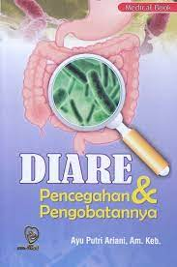

Gambar 3. 1 Cover buku Diare Pencegahan dan Pengobatannya

(Sumber: <http://sippanon.bantenprov.go.id:8123/inlislite3/opac/detail-opac?id=28261>)

1. Aset game grafis yang didapatkan dari internet secara gratis.
2. Aset audio game bebas copyright yang didapatkan dari platform youtube.com.

## **Model Pengembangan Sistem**

Model pengembangan yang dilakukan dalam penelitian ini adalah dengan model pengembangan MDLC (Multimedia Development Life Cycle).

Menurut Riyanto & Singgih, (2015)**,**  MDLC *(Multimedia Development Life Cycle*) merupakan metode pengembangan system yang cocok untuk pengembangan system berbasis multimedia. *Multimedia Development Life Cycle*terdiri dari enam tahap, yaitu:

1. Tahap pengonsepan (concept)
2. Tahap perancangan (design)
3. Tahap pengumpulan bahan (material collecting)
4. Tahap pembuatan (assembly)
5. Tahap pengujian (testing)
6. Tahap pendistribusian (distribution)

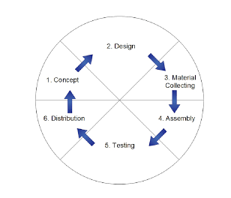

Gambar 3. 2 Tahap MDLC

*Sumber: https://ceritahosting.com/2021/08/09/mdlcmultimedia-development-life-cyclemetode-pemilihan-pembuatan-aplikasi-sistem-informasi/*

1. Concept

Tahap konseptual (Concept) adalah langkah awal dalam menentukan tujuan dan audiens yang dituju oleh program multimedia. Pada tahap ini, tujuan aplikasi multimedia, seperti presentasi atau interaktif, dan tujuan spesifik aplikasi, seperti hiburan atau pembelajaran, ditentukan. Selain itu, tahap ini juga melibatkan identifikasi audiens yang akan menggunakan program tersebut.

Selama tahap ini, aturan dasar perancangan juga ditentukan, seperti ukuran dan target aplikasi. Hasil dari tahap ini biasanya berupa dokumen naratif yang mengungkapkan tujuan proyek yang ingin dicapai.

Sesuai dengan latar belakang yang telah ditentukan, maka konsep dari penelitian ini adalah:

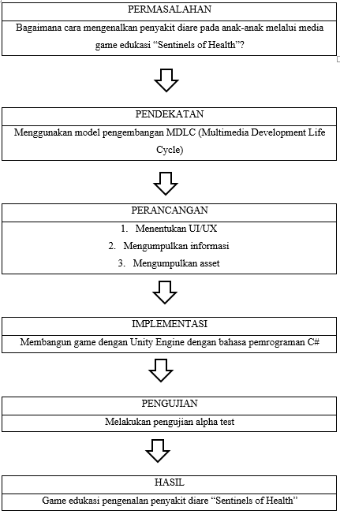

Gambar 3. 3 Peta konsep

1. Design

Tahap perancangan (Design) melibatkan pembuatan spesifikasi yang mencakup arsitektur proyek, gaya, tampilan, dan kebutuhan material atau bahan untuk program. Dalam tahap ini, spesifikasi dibuat dengan sejelas mungkin, sehingga pada tahap berikutnya, yaitu pengumpulan material dan penggabungan (assembly), pengambilan keputusan tambahan tidak diperlukan lagi. Pada tahap ini, seringkali digunakan storyboard untuk menggambarkan deskripsi setiap adegan dengan menyertakan semua objek multimedia yang terkait.

Storyboard yang dihasilkan pada tahap ini adalah sebagai berikut:

Tabel 3. 1 Tabel storyboard

|  |  |  |
| --- | --- | --- |
| NO | Board | Keterangan |
| 1 | Menu    Gambar 3. 4 Storyboard menu | * Informasi stage menampilkan isi materi yang akan dipelajari * Pilih play akan memulai game |
| 2 | Pengaturan    Gambar 3. 5 Storyboard pengaturan | Terdapat opsi grafik dan musik.   * Grafik digunakan untuk mengatur kualitas tampilan game. * Musik digunakan untuk mengatur volume dan on/off dari background musik. |
| 3 | Profil pengembang    Gambar 3. 6 Storyboard profil pengembang | Menampilkan informasi dari pengembang dan tujuan dari pembuatan game. |
| 4 | Didalam permainan   1. Situasi 1     Gambar 3. 7 Storyboard permainan 1   1. Situasi 2     Gambar 3. 8 Storyboard permaianan 2   1. Situasi 3     Gambar 3. 9 Storyboard permainan 3   1. Situasi 4     Gambar 3. 10 Storyboard permainan 4   1. Situasi 5     Gambar 3. 11 Storyboard permainan 5 | * Situasi 1: Ini merupakan situasi awal dimana game mulai ditampilkan. Terdapat player, informasi jumlah nyawa, informasi jumlah objektif, objek belajar, dan obstacle atau musuh. * Situasi 2: Pada saat player menyentuh objek belajar, muncul tampilan materi pembelajaran yang akan hilang apabila player tidak lagi menyentuh objek belajar. * Situasi 3: Pada situasi ini, player akan kehilangan nyawa apabila mengenai musuh dan player kembali muncul pada lokasi checkpoint terakhir yang dilalui player. * Situasi 4: apabila semua objektif telah diselesaikan, maka akan muncul piala dimana ketika player menyentuh piala tersebut player berhasil menyelesaikan satu stage game dan kembali ke menu. * Situasi 5: Apabila player menyentuh NPC maka akan muncul tombol kuis dan objektif akan bertambah 1. |
| 5 | Kuis  Gambar 3. 12 Storyboard kuis | Pada kuis terdapat 5 soal setiap kuis dan 4 pilihan ganda |

1. Material Collecting

Tahap pengumpulan materi melibatkan pengumpulan bahan yang sesuai dengan kebutuhan yang sedang dikerjakan. Bahan-bahan tersebut termasuk aset baik dalam gambar, audio atau materi pembelajaran. Beberapa sumber dari aset yang digunakan adalah sebagai berikut:

1. Grafis

* https://www.freepik.com/
* https://id.pngtree.com/
* <https://www.gameart2d.com/>

1. Audio

* <https://www.youtube.com/>

1. Materi

* http://sippanon.bantenprov.go.id:8123/inlislite3/opac/detail-opac?id=28261
* Pedoman Pemberantas Penyakit Diare oleh Departemen Kesehatan Republik Indonesia tahun 2010

1. Assembly

Tahap pembuatan atau assembly melibatkan pembuatan semua objek atau bahan multimedia yang telah direncanakan sebelumnya. Proses pembuatan proyek ini mengacu pada tahap desain, seperti storyboard, diagram diagram alur, atau struktur navigasi yang telah ditentukan sebelumnya.

Tahap ini dilakukan dengan membangun game pada aplikasi Unity menggunakan bahasa pemrogramman C#. Berikut hasil tampilan game yang telah dibangun pada tahap ini:

1. Menu Stage Pencegahan

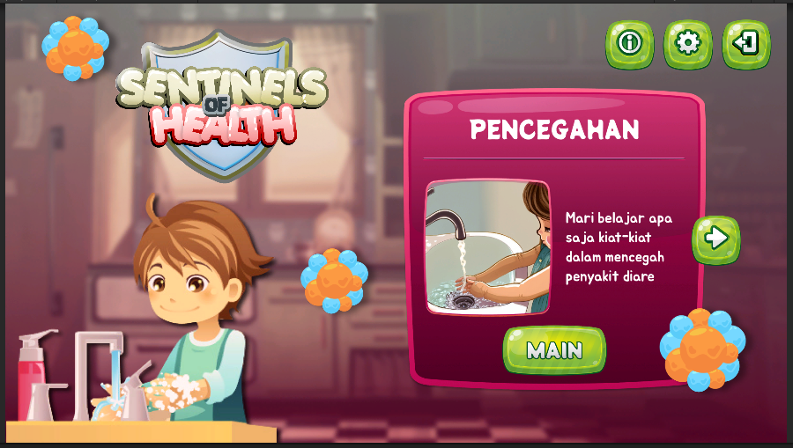

Gambar 3. 13 Tampilan menu pada stage pencegahan

1. Menu Stage Gejala

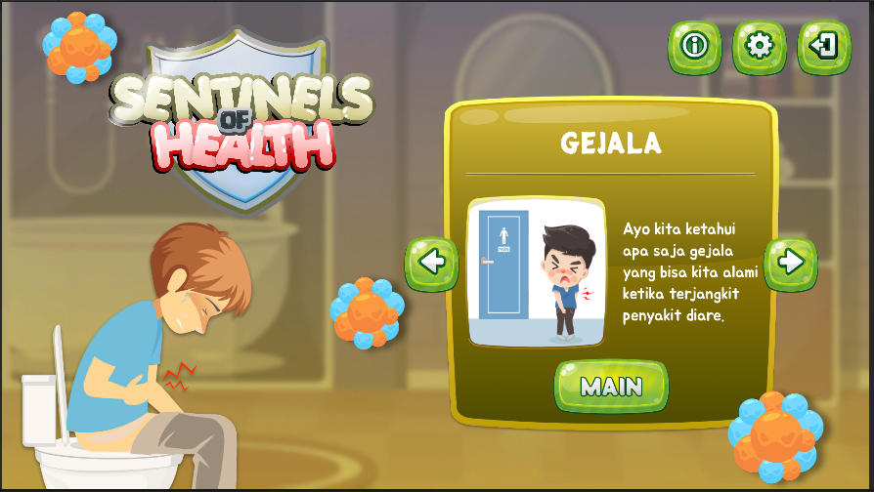

Gambar 3. 14 Tampilan menu pada stage gejala

1. Menu Stage Pengobatan

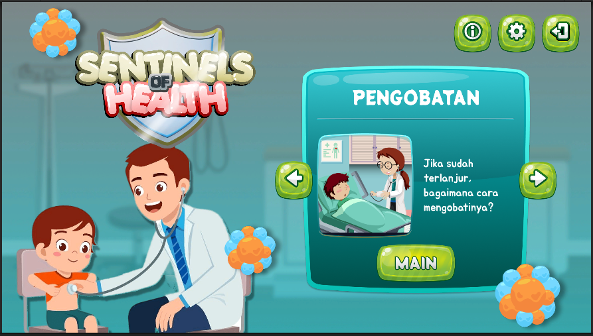

Gambar 3. 15 Tampilan menu stage pengobatan

1. Menu Stage Rangkuman

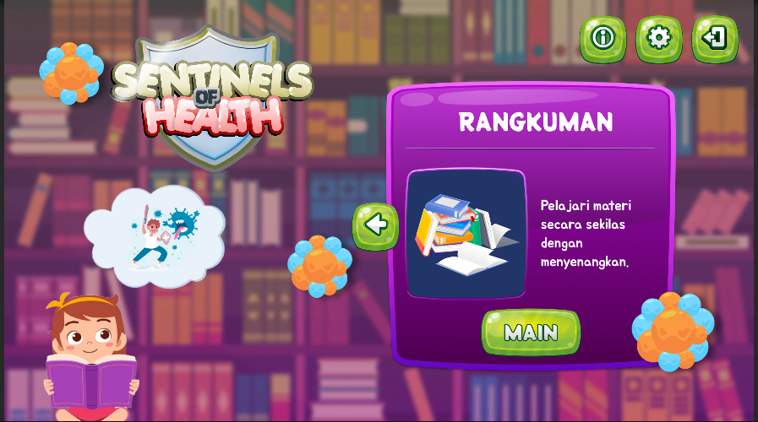

Gambar 3. 16 Tampilan menu stage rangkuman

1. Pengaturan

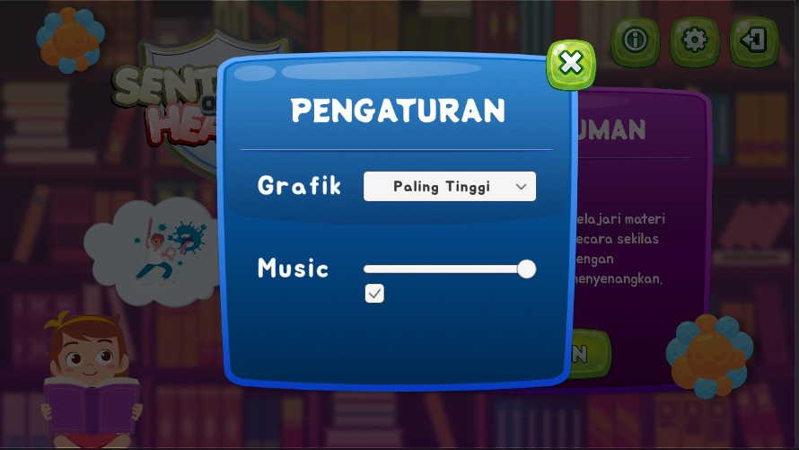

Gambar 3. 17 Tampilan pengaturan

# **DAFTAR PUSTAKA**

Agung Seputra, Yulius Eka. 2014*. Buku Pintar Pemrograman C#.* Yogyakarta :Mediakom.

Ariani, A. P. 2016. Diare: Pencegahan & Pengobatannya. Yogyakarta: Nuha Medika.

Badan Pusat Statistik Kabupaten Banyumas (Statistics of Banyumas Regency).

2023. Number of Disease Cases by Sub District and Type of Disease in Banyumas Regency, 2020. From [https://banyumaskab.bps.go.id/statictable/2021/11/03/389/jumlahhttps://banyumaskab.bps.go.id/statictable/2021/11/03/389/jumlah-kasus-penyakit-menurut-kecamatan-dan-jenis-penyakit-di-kabupaten-banyumas-2020.htmltkasus-penyakit-menurut-kecamatan-dan-jenis-penyakit-di-kabupaten-](https://banyumaskab.bps.go.id/statictable/2021/11/03/389/jumlah-kasus-penyakit-menurut-kecamatan-dan-jenis-penyakit-di-kabupaten-banyumas-2020.htmlt)

[banyumas-2020.htmlt,](https://banyumaskab.bps.go.id/statictable/2021/11/03/389/jumlah-kasus-penyakit-menurut-kecamatan-dan-jenis-penyakit-di-kabupaten-banyumas-2020.htmlt) 25 Juni 2023

Christian Voskoglou. 2013. *The Multi-Platform Developer*

Darmawan, Erico dan Risal. 2014. Pemrograman Berorientasi Objek C#. Bandung : Informatika Bandung.

Deloitte Indonesia. (2019). 21 st Century Health Care Challenges : A Connected Health Approach. 1–114.

Depkes R.I. (2010). Pedoman Pemberantas Penyakit Diare. Jakarta: Ditjen PPM dan PL

Dinas Kesehatan Kab. Banyumas. 2022. Profil Kesehatan Tahun 2022 Dinas Kesehatan Kab. Banyumas

Fathoni Abdurrahmat. 2006. Metodologi Penelitian&Teknik Penyusunan Skripsi. Jakarta: PT. Rineka Cipta

K Simadibrata M, Daldiyono. Gastroenterologi. In: Sudoyo A, Setiyohadi B, Alwi I, K Simadibrata M, Setiati S, editors. 2007. Buku Ajar Ilmu Penyakit Dalam Jilid I. IV. Jakarta: Departemen Ilmu Penyakit Dalam FK UI Maria Virvou. *2005 “Combining Software Games with Education:*

*Evaluation of its Educational Effectiveness”, Jurnal Evaluation of its*

*Educational Effectivess. Education technology & Society*, 8 (2)

Menard, M., dan Bryan, W. 2014. Game Development with Unity, Second Edition. United Stated: Cengage Learning

Oskar Morgenstern, John von Neumann. 1953. Theory of Games and Economic Behavior .

Nalendra R.B. 2012. Pembuatan Game Anak-Anak Kindergarten Seek and Seek , AMIKOM, Yogyakarta

Rosa A.S, M. Shalahuddin. 2011. Modul Pembelajaran Rekayasa Perangkat Lunak (trstruktur dan Berorientasi Objek). Modula, Bandung

Saputri, N. (2019). Hubungan Faktor Lingkungan Dengan Kejadian Diare Pada Balita di Puskesmas Bernung. Ilmu keperawatan dan kebidanan, 10 (1). pp.101-110.

Song, Y., Wong, L.,H, dan Looi, C.K. 2012. Fostering personalized learning in sciencei inquiry supported by mobile technologie. Education Tech Research Development Springer, 679-701

Sugiyono. 2014. Metode Penelitian Kuantitatif Kualitatif dan R&D. Bandung: Alfabeta

Wibowo, A. W., Fitri, W. Y., & Sentiya, M. 2020. Pelayanan Publik Berbasis *EHealth* Dalam Penyelenggaraan Pelayanan Kesehatan Di Indonesia. Prosiding Simposium Nasional “Tantangan Penyelenggaran

Pemerintahan Di Era Revolusi Industri 4.0

Widoyono. 2011. Penyakit Tropis: Epidemiologi, Penularan, Pencegahan dan Pemberantasannya. Jakarta: Penerbit Erlangga

World Health Organization. 2017. Diarrhoeal Disease. from

[https://www.who.int/en/news-room/fact-sheets/detail/diarrhoealhttps://www.who.int/en/news-room/fact-sheets/detail/diarrhoeal-diseasedisease,](https://www.who.int/en/news-room/fact-sheets/detail/diarrhoeal-disease) 25 Juni 2023

# **LAMPIRAN**

Lampiran 1. Biodata Mahasiswa

**Biodata Mahasiswa**

1. **Identitas Diri Ketua**

|  |  |  |
| --- | --- | --- |
|  | Nama Lengkap (dengan gelar) | Tanthy Aisyah Al Muslih |
|  | Jenis Kelamin | Perempuan |
|  | Program Studi | Teknologi Informasi |
|  | NIM | 20SA3001 |
|  | Tempat dan Tanggal Lahir | Cilacap, 29 Juni 2002 |
|  | E-mail | [Tantiaisyah577@gmail.com](mailto:Tantiaisyah577@gmail.com) |
|  | Nomor Telepon/HP | 085227826439 |

1. **Riwayat Pendidikan**

|  |  |  |  |
| --- | --- | --- | --- |
|  | SD | SMP | SMA |
| Nama Institusi | SDN Tambakreja 02 | SMPN 01 Kedungreja | SMAN Sidareja |
| Jurusan | - | - | MIPA |
| Tahun masuk-lulus | 2009-2014 | 2014-2017 | 2017-2020 |

1. **Pemakalah Seminar Ilmiah (Oraal Presentation)**

|  |  |  |  |
| --- | --- | --- | --- |
| No. | Nama Pertemuan Ilmiah/ Seminar | Judul Artikel Ilmiah | Waktu dan tempat |
|  | - | - | - |

1. **Penghargaan dalam 10 tahun Terakhir (dari pemerintah, asosiasi atau institusi lainnya)**

|  |  |  |  |
| --- | --- | --- | --- |
| No. | Jenis Penghargaan | Institusi Pemberi Penghargaan | Tahun |
|  | - | - | - |

Semua data yang saya isikan dan tercantum dalam biodata ini adlah benar dan dapat dipertangggungjawabkan secara hukum. Apabila di kemudian hari ternyata dijumpai ketidaksesuaian denga kenyataan, saya sanggup menerima sanksi.

Demikian biodata ini saya buat dengan sebenarnya untuk memenuhi salah satu persyaratan dalam pengajuan Program Kretivitas Mahasiswa (PKM).

Purwokerto, tanggal bulan tahun

Penulis,

(Tanthy Aisyah Al Muslih)

Lampiran 2. Justifikasi Anggaran Kegiatan

**Justifikasi Anggaran Kegiatan**

1. **Peralatan penunjang**

|  |  |  |  |  |
| --- | --- | --- | --- | --- |
| Material | Justifikasi Pemakaian | Kuantitas | Harga Satuan(Rp) | Keterangan |
|  |  |  |  |  |
|  |  |  |  |  |
|  |  |  |  |  |
| SUB TOTAL (Rp) | | | |  |

1. **Bahan Habis Pakai**

|  |  |  |  |  |
| --- | --- | --- | --- | --- |
| Material | Justifikasi Pemakaian | Kuantitas | Harga Satuan(Rp) | Keterangan |
|  |  |  |  |  |
|  |  |  |  |  |
|  |  |  |  |  |
|  |  |  |  |  |
|  |  |  |  |  |
| SUB TOTAL (Rp) | | | |  |

1. **Perjalanan**

|  |  |  |  |  |
| --- | --- | --- | --- | --- |
| Material | Justifikasi Pemakaian | Kuantitas | Harga Satuan(Rp) | Keterangan |
|  |  |  |  |  |
| SUB TOTAL (Rp) | | | |  |

1. **Biaya Lain-lain**

|  |  |  |  |  |
| --- | --- | --- | --- | --- |
| Material | Justifikasi Pemakaian | Kuantitas | Harga Satuan(Rp) | Keterangan |
|  |  |  |  |  |
|  |  |  |  |  |
|  |  |  |  |  |
| SUB TOTAL (Rp) | | | |  |
| TOTAL(Keseluruhan) | | | |  |



Lampiran 3. Surat Pernyataan Ketua Peneliti

**SURAT PERNYATAAN KETUA PENELITI**

Yang bertanda tangan di bawah ini:

Nama :

NIM :

Program Studi :

Fakultas : -

Dengan ini menyatakan bahwa penelitian Tugas Praktik saya dengan judul: ………………………………………………………………………………………yang dilaksanakan pada tahun ……(isi dengan tahun)…… **bersifat original.**

Bilamana di kemudian hari ditemukan ketidaksesuaian dengan pernyataan ini, maka saya bersedia mengulang Tugas Praktik.

Demikian pernyataan ini dibuat dengan sesungguhnya dan dengan sebenar-benarnya.

Purwokerto, ..........................

Mengetahui, Yang menyatakan,

Fakultas Ilmu Komputer

Dekan,

Meterai Rp6.000

Cap dan tanda tangan Tanda Tangan

Dr. Eng. Imam Tahyudin, M.M. (Nama Lengkap)

NIK. 2012.09.1.009 NIM

Lampiran 4. Surat Pernyataan Kesediaan Kerjasama dengan Mitra

**SURAT PERNYATAAN KESEDIAAN KERJASAMA DARI MITRA USAHA DALAM PELAKSANAAN TUGAS PRAKTIK**

Yang bertandatangan di bawah ini,

Nama : ………………………

Pimpinan Mitra Usaha : ………………………

Bidang Usaha : ………………………

Alamat : ………………………

Dengan ini menyatakan **Bersedia untuk Bekerjasama dengan Pelaksana Kegiatan Tugas Praktik dengan judul……………………………………………**

Nama Ketua Tim : …………………………….

Nomor Induk Mahasiswa : …………………………….

Program Studi : …………………………….

Nama Dosen Pembimbing : …………………………….

Perguruan Tinggi : …………………………….

guna menerapkan dan/atau mengembangkan IPTEKS pada tempat usaha kami.

Bersama ini pula kami nyatakan dengan sebenarnya bahwa di antara pihak Mitra Usaha dan Pelaksana Kegiatan Program tidak terdapat ikatan kekeluargaan dan ikatan usaha dalam wujud apapun juga.

Demikian Surat Pernyataan ini dibuat dengan penuh kesadaran dan tanggung jawab tanpa ada unsur pemaksaan di dalam pembuatannya untuk dapat digunakan sebagaimana mestinya.

Purwokerto, Tgl- Bln- Tahun

Yang menyatakan

Materai Rp 6000,-

(Nama ketua)